Não pise na grama. Em obras.
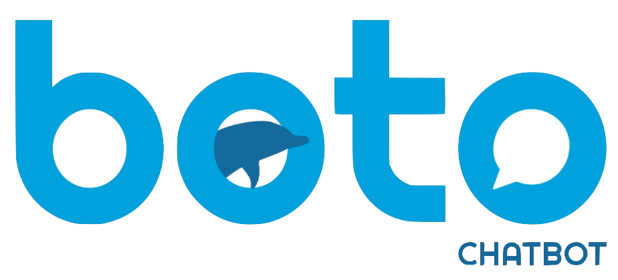


Plataforma de Gestão Centralizada Boto ChatBot

O processo de gestão do Boto ChatBot começa com sua implantação e é facilitado pela sua plataforma de gestão. Através dela, é possível ativar e desativar serviços, criar novos bots e muito mais. O objetivo deste Manual é auxiliar você durante a navegação. Utilize a Tabela de Conteúdos à direita para ir direto ao tópico de seu interesse. São eles:
- Login, Senha, Navegação Inicial;
- Dashboards:
  - Serviços;
  - Canais;
  - Densidade de acessos;
  - Acessos por navegador e domínio;
  - Situação do app;
  - Fatura.
- Auditoria:
  - Sessões Faturadas;
  - Consultar Faturas.
- Notificações:
  - Minhas Notificações.
- Meus Bots:
  - Criar Bots:
    - Informações do Boto;
    - Sistemas de Integração;
    - Configurações.
  - Listar Bots:
    - Editar Bots;
    - Meus canais:
      - Incluir Novo Canal / Excluir / Habilitar / Desabilitar.
    - Configurar Mensagens;
    - Customizar Parâmetros de Serviço.
- Minha Conta:
  - Editar Conta;
  - Editar Senha.

Para acessar a plataforma de gestão do Boto ChatBot digite o endereço: https://appboto.gsan.com.br/. Feito isso, o sistema visualiza a tela abaixo:

Login, Senha, Navegação Inicial
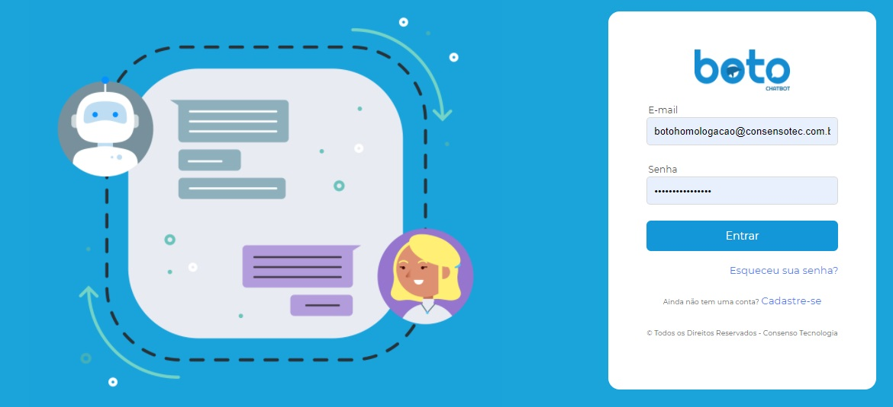

No campo E-mail, informe o usuário fornecido pela Consenso. Em seguida, a senha, igualmente fornecida pela Consenso. Em seguida, clique em :

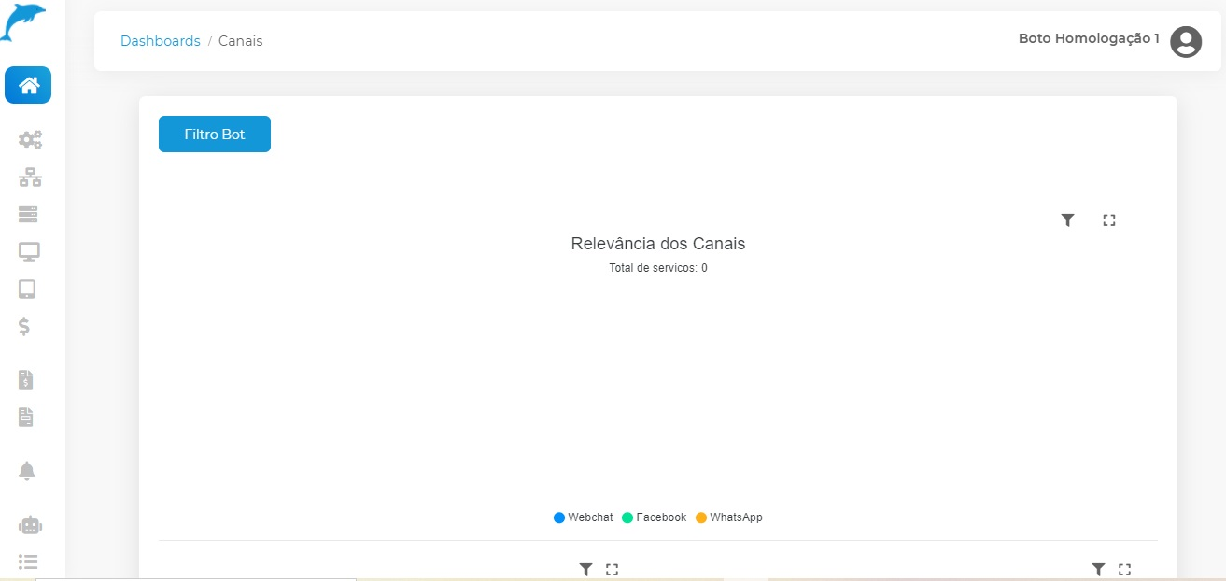

Pronto, você está dentro da plataforma de gestão, que já abre trazendo informações gerais sobre seu bot, por exemplo, serviços concluídos e não concluídos em cada canal, além de um ranking de relevância de acesso dos canais. Caso você tenha mais de um bot, basta clicar em  e acessar uma janela onde é possível escolher o bot que você quer gerenciar no momento:

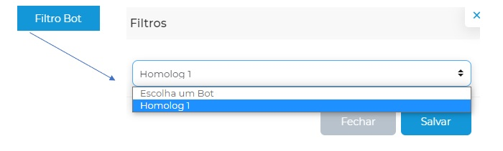

Agora, traga seu mouse e o coloque sobre o ícone do Boto à esquerda, visualizando suas opções de gestão:

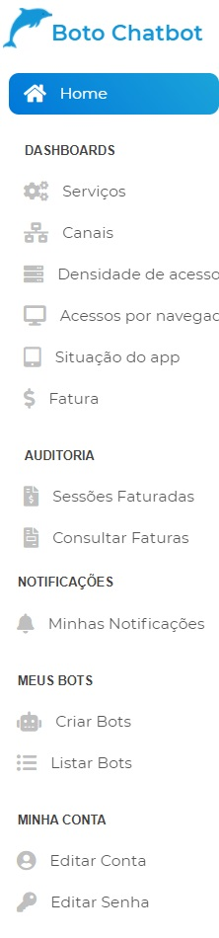

Note que suas opções de gestão se dividem em: DASHBOARDS, AUDITORIA, NOTIFICAÇÕES, MEUS BOTS e MINHA CONTA. A seguir, vamos detalhar cada um deles.

Dashboards
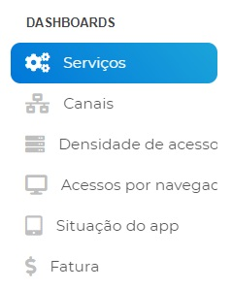

Dashboard é uma ferramenta de gestão da informação que exibe e acompanha todos os indicadores-chave de performance (KPIs) do Boto, bem como as métricas e dados que apontam para o desempenho dos serviços integrados. Desse modo, temos na plataforma seis ferramentas do tipo. Vamos a elas:

1. Serviços
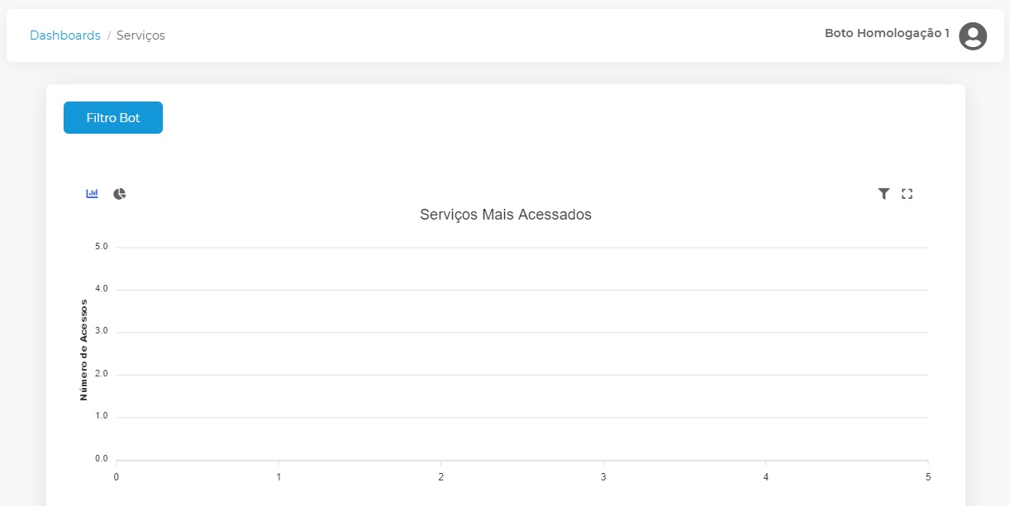

Acima, é possível visualizar e acompanhar gráficos de métricas tais como:
- Serviços mais acessados;
- Feedback por serviço;
- Acessos por Localidade;
- Serviços iniciados e concluídos;
- Serviços iniciados e concluídos por canal (webchat, Facebook, WhatSapp).
Em cada serviço separado, há esses dois ícones . Clicando no funil, você acessa a tela de filtro para visualizar os gráficos por: intervalo de tempo e plataformas:

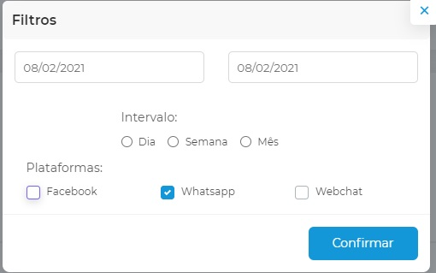

Ou só pelo tempo (dependendo do serviço):

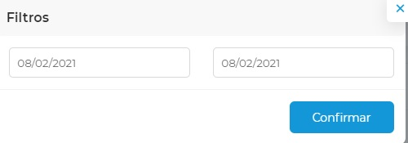

Agora, em todos os casos, clicando ao lado do funil aqui você expande o serviço sobre o qual você está:

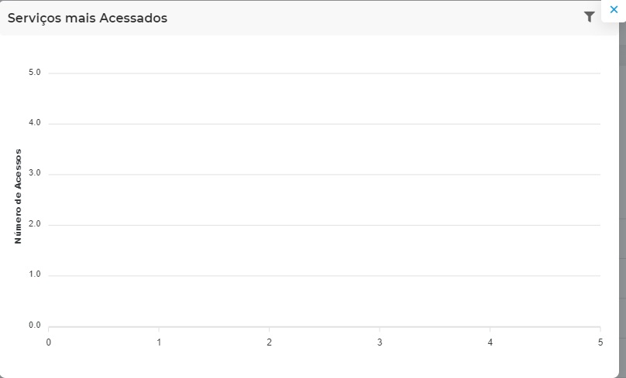

2. Canais
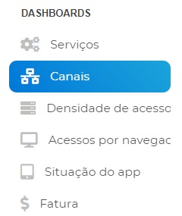

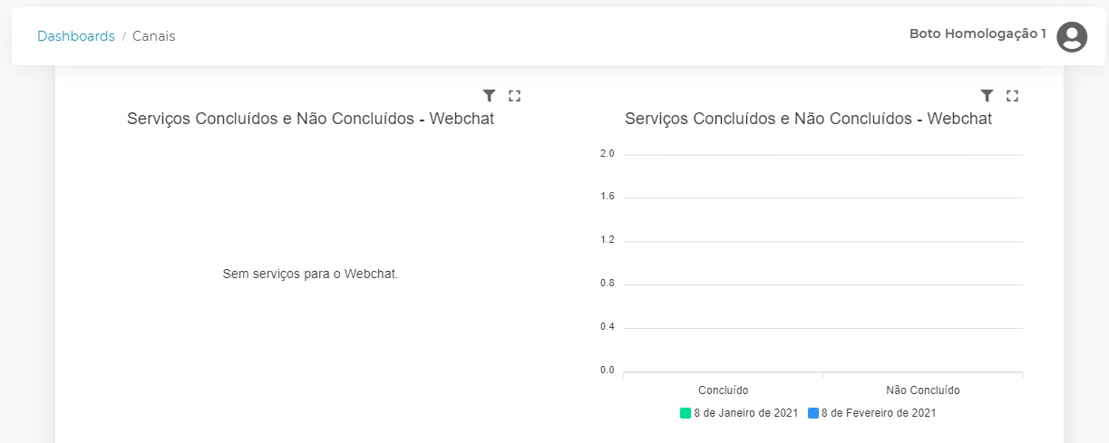

Acima, é possível visualizar e acompanhar gráficos de métricas relacionadas aos canais onde o Boto interage, tais como:
- Relevância dos canais;
- Serviços concluídos e não concluídos por canal (webchat, Facebook, WhatSapp).
O uso dos ícones são semelhantes em todos os serviços do dashboard.

3. Densidade de acessos
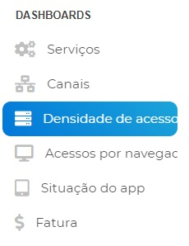

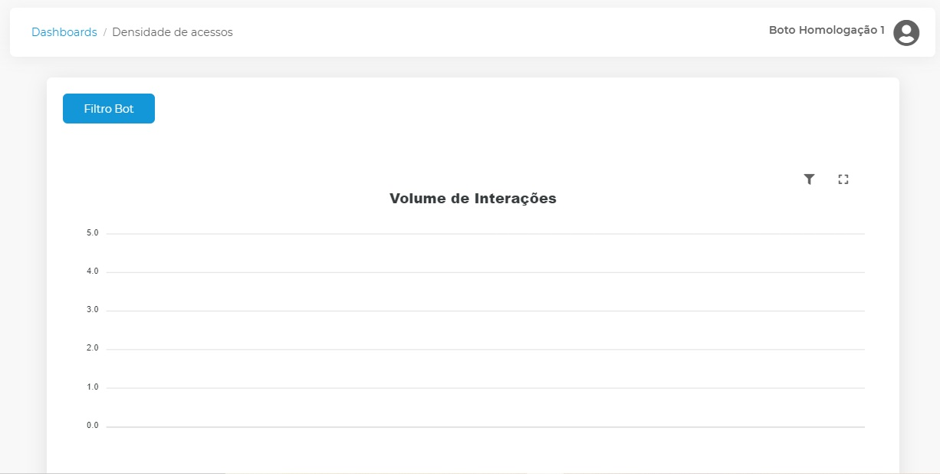

Acima, é possível visualizar e acompanhar gráficos de métricas relacionadas à densidade de acesso por canal onde o Boto interage, tais como:
- Volume de interações;
- Volume de Acessos Únicos;
- Volume de interações por mês.
O uso dos ícones são semelhantes em todos os serviços do dashboard.

4. Acessos por navegador e domínio
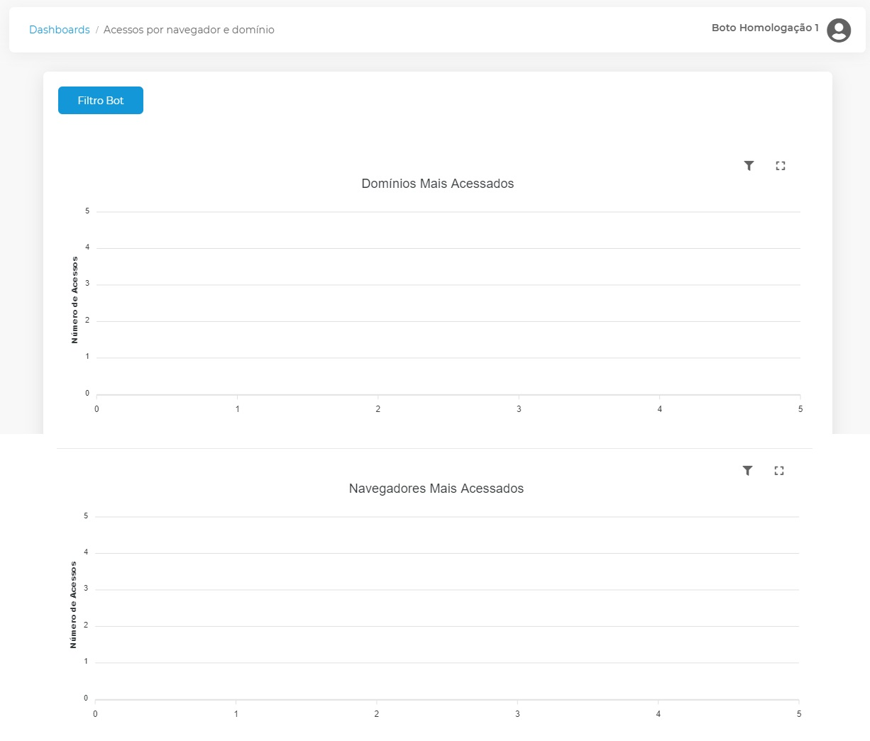

Acima, é possível visualizar e acompanhar gráficos de métricas relacionadas ao acesso do Boto por domínios e navegadores mais acessados.
O uso dos ícones são semelhantes em todos os serviços do dashboard.

5. Situação do app
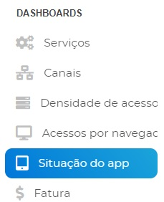

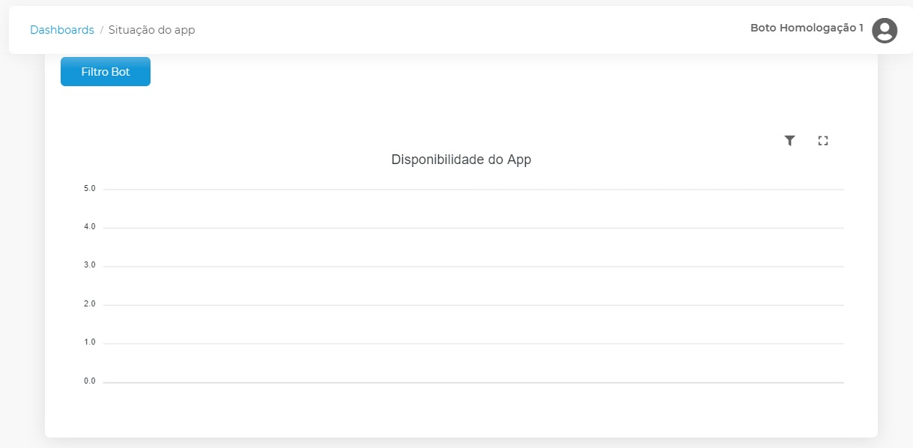

Acima, é possível visualizar e acompanhar gráficos de métricas relacionadas à disponibilidade de acesso do Boto pelo aplicativo.
O uso dos ícones são semelhantes em todos os serviços do dashboard.

6. Fatura
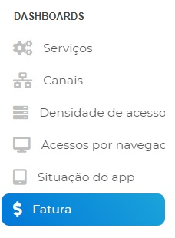

Falta capturar gráfico com erro

Auditoria
Auditoria é uma ferramenta de gestão da informação na qual você pode auditar seu faturamento no Boto por sessões faturadas e pela consulta de faturas. Vamos a elas:

1. Sessões Faturadas
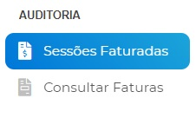

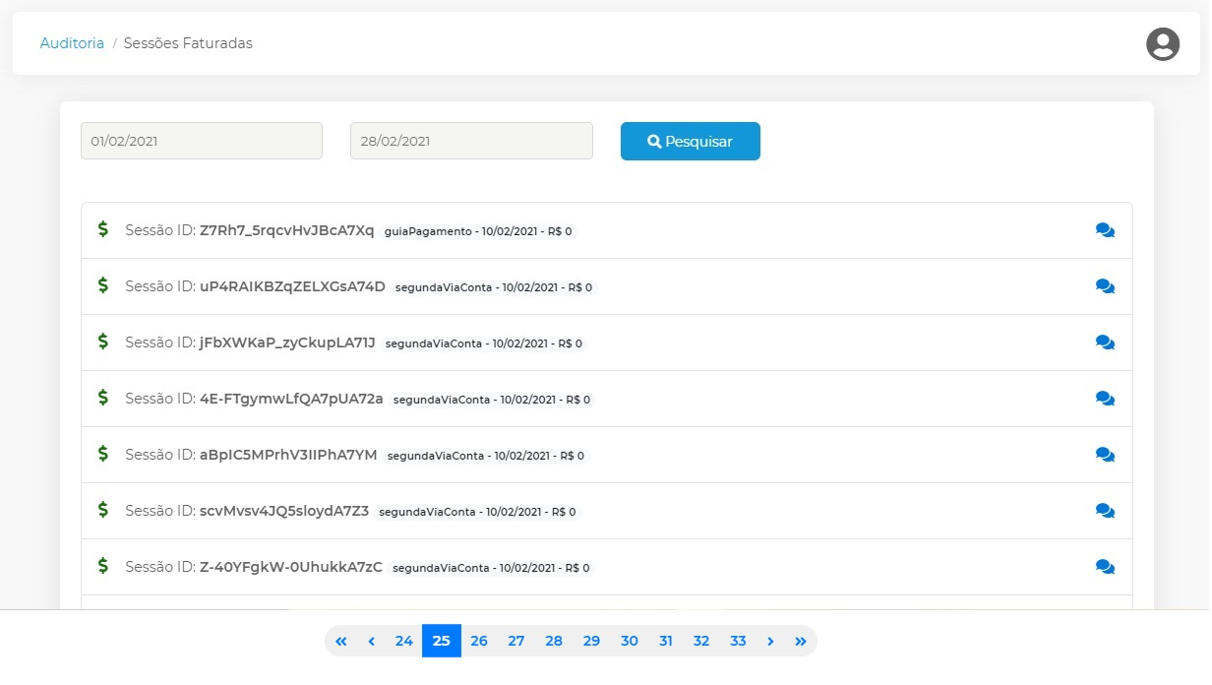

Acima, selecione o intervalo de tempo que deseja consultar as sessões (atendimentos) que foram faturados e clique em . Feito isso, a lista é visualizada logo abaixo, com o ID da sessão, seguido do serviço acessado e da data em que foi faturado.
Clicando no ao lado de cada sessão, o sistema abre uma janela onde visualizamos os detalhes da sessão auditada, inclusive com a descrição dos serviços que foram consumidos com êxito:

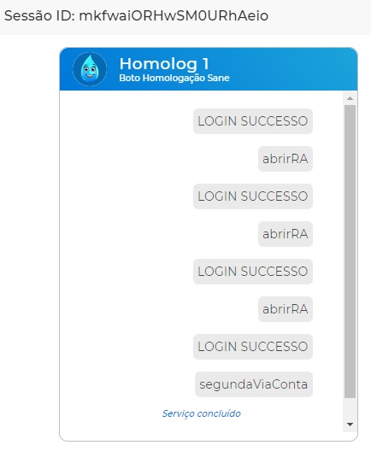

2. Consultar Faturas
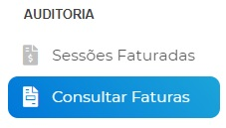

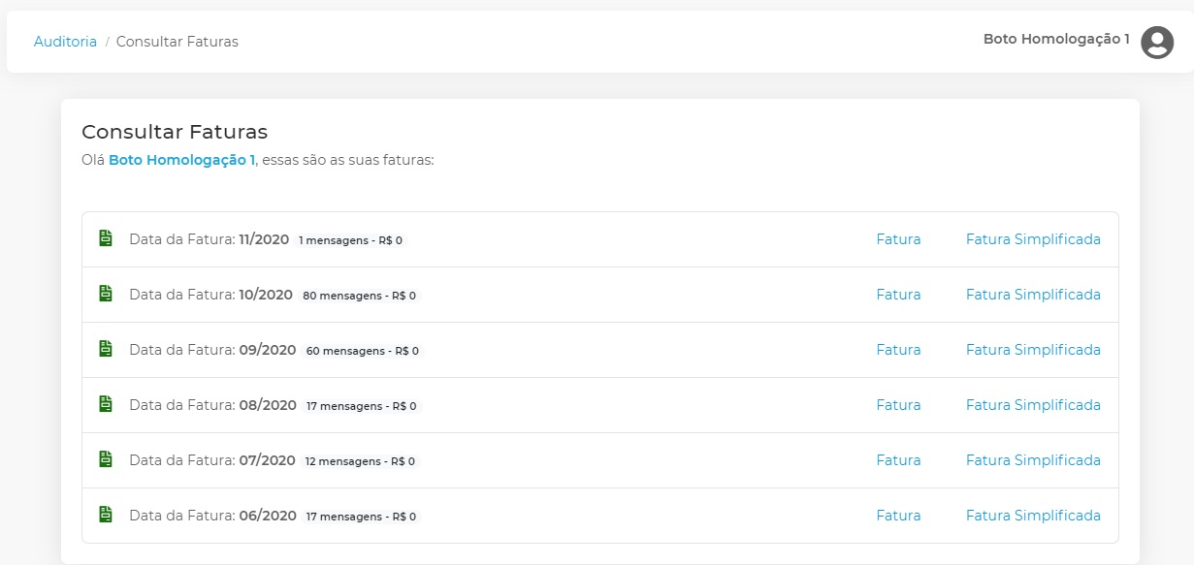

Acima, é possível consultar o faturamento mensal do Boto por serviço executado com sucesso. Para isso, clique em Fatura ou Fatura Simplificada. O primeiro visualiza um relatório detalhado, dividido por ID Sessão, Serviços, Canal, Identifcador, Valor, Data, IP, RA Protocolo:

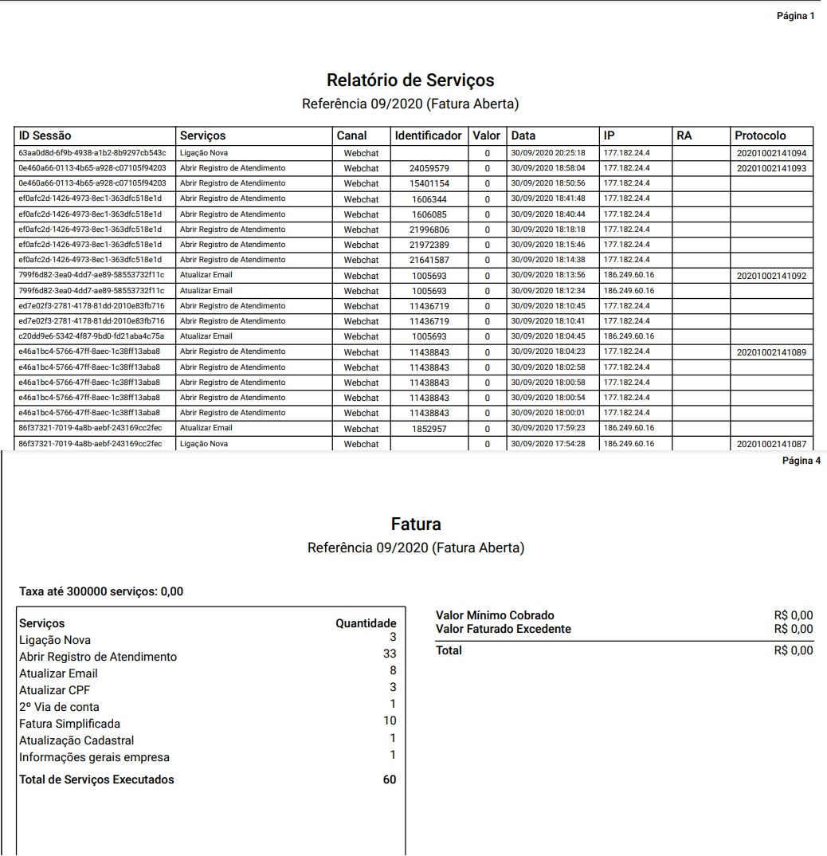

O segundo link, visualiza a fatura simplificada, também visualizada acima ao final, no relatório completo.

Notificações
Notificações é uma ferramenta de gestão da informação na qual você pode optar se quer receber notificações sobre estatísticas diárias e/ou um relatório de faturamento do Boto por e-mail:

1. Minhas Notificações
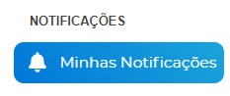

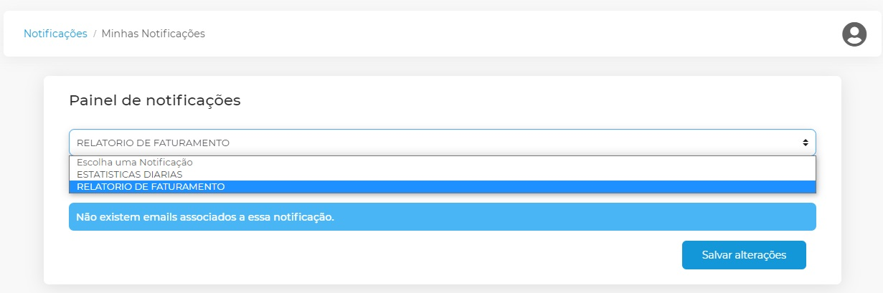

Acima, é possível selecionar as notificações que deseja receber por e-mail, entre estatísticas diárias e relatório de faturamento. Em seguida, clicar em 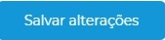.
Isso se tiver e-mail cadastrado para receber as notificações. Caso não tenha, clique em que fica logo abaixo do campo para escolha das notificações quando fechado:

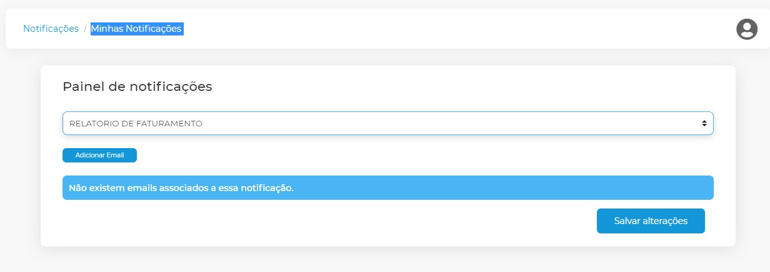

Feito isso, a popup abaixo é visualizada:

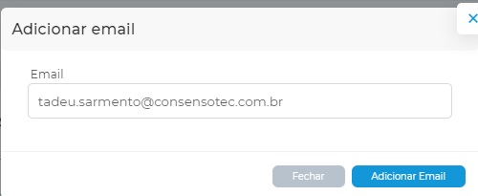

Meus Bots
A opção Meus Bots é, talvez, a mais importante de todas, pois é nela que você pode criar quantos bots quiser, além de listar os bots que já tem, para consulta e edição.

Meus Bots: Criar Bots
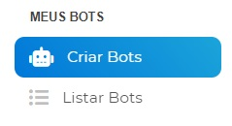

Clicando em Criar Bots você acessa um ambiente com três passos para a criação de um novo bot:
- Informações do Bot;
- Sistemas de Integração;
- Configurações.

1. Informações do Boto
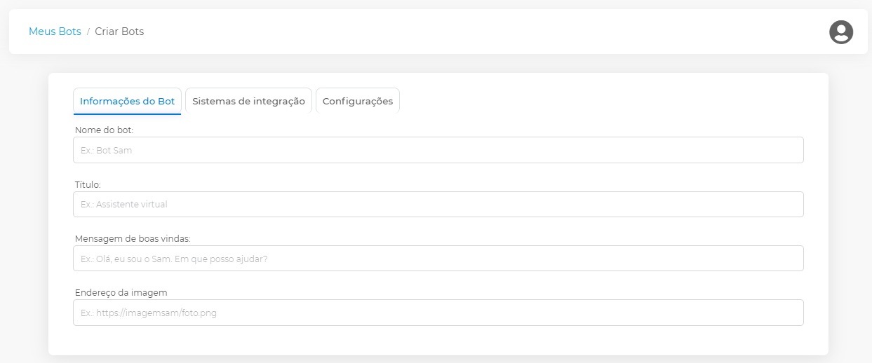

Acima, preencha os campos com as informações do seu Boto:
- Nome do bot - nome do avatar do seu Boto;
- Título - como seu avatar se apresentará para o cliente.
- Mensagem de boas vindas - mensagem inicial, de boas-vindas, gatilho da interação entre seu cliente e seu Boto;
- Endereço da imagem - endereço onde a imagem do seu avatar está localizada.

2. Sistemas de Integração
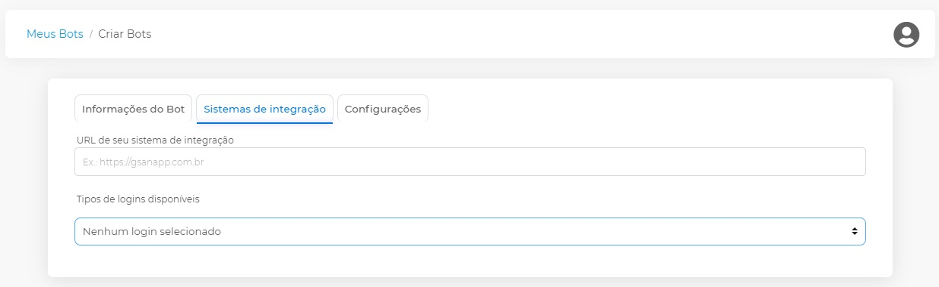

Acima, preencha os campos com as informações do seu Boto:
- U.R.L de seu sistema de integração - endereço do sistema de integração do seu Boto;
- Tipos de logins disponíveis - seleção dos tipos de logins que seu cliente terá que confirmar para dar início ao atendimento, variando entre CPF/CNPJ, Matrícula, MatrículaCPF/CNPJ, Matrícula/Dígito verificador

3. Configurações
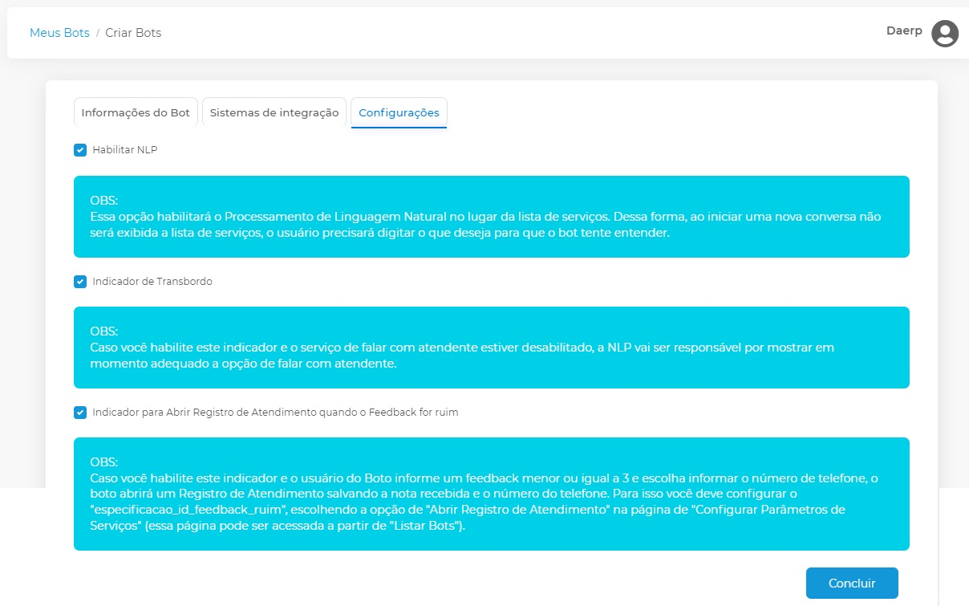

Por último, marque o checkbox ao lado para:
- Habilitar NLP;
- Habilitar o Indicador de Transbordo;
- Além do Indicador para Abrir Registro de Atendimento quando o Feedback for ruim.

Meus Bots: Listar Bots
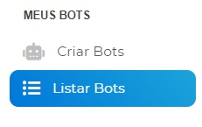

Clicando em Listar Bots você confere a situação do seu Boto (ativo/inativo) e as opções:
- Editar Bot (AQUI);
- Meus Canais (AQUI);
- Configurar Mensagens (AQUI);
- Customizar parâmetros de serviço (AQUI).

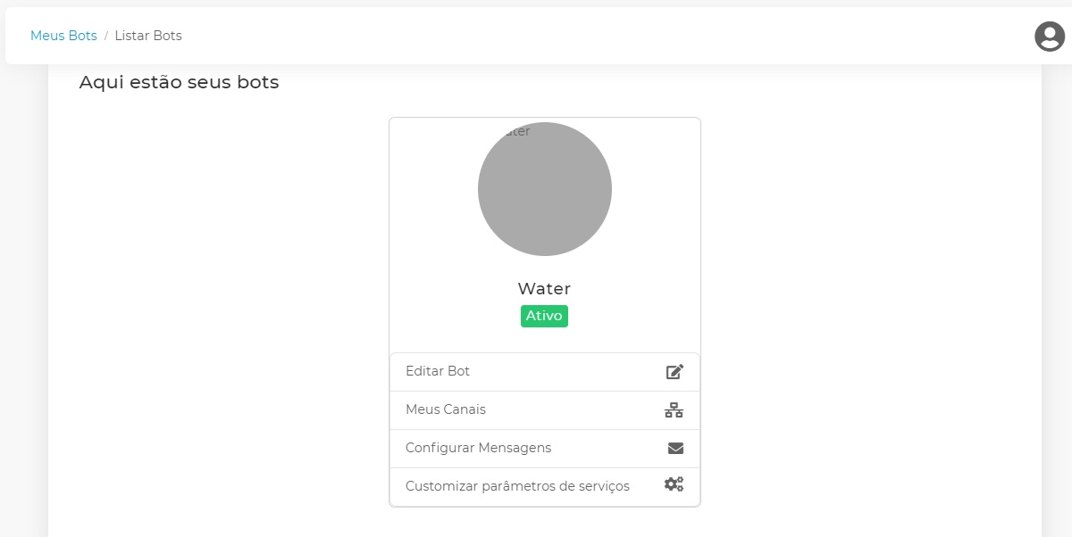

1. Editar Bots
Clicando em Editar Bots você acessa o mesmo ambiente com três passos para a criação de um novo bot (exemplo AQUI), podendo editar os dados:
- Informações do Bot;
- Sistemas de Integração;
- Configurações.

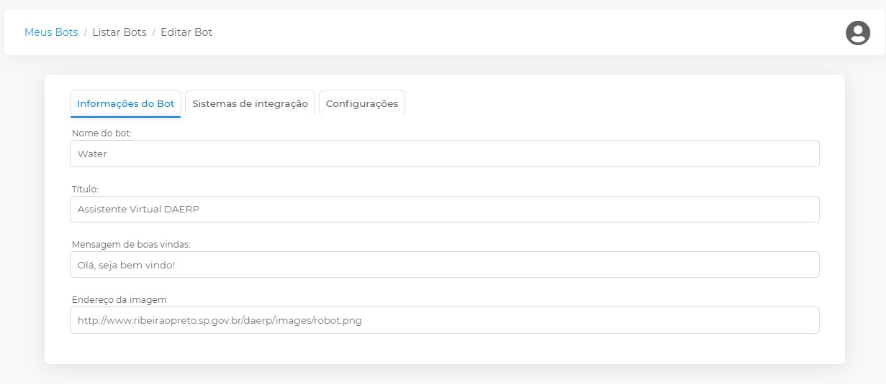

2. Meus canais
Clicando em Meus canais você acessa os canais através dos quais seu Boto interage com seus clientes (site, Facebook e WhatsApp), com opção de:
- Incluir novo canal;
- Excluir um canal existente;
- Habilitar ou desabilitar um canal já disponível.

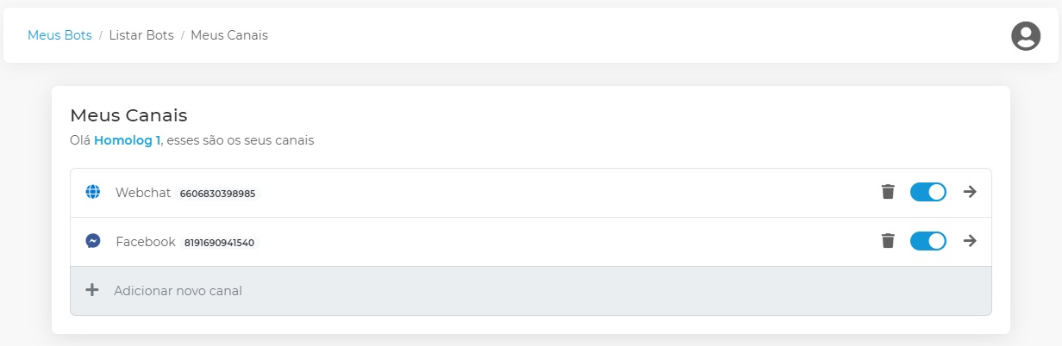

2.1 Incluir Novo Canal / Excluir / Habilitar / Desabilitar
Note que a tela abre com os canais que já foram configurados. É possível fazer 3 ações com eles:
- Exclui-los, clicando em ;
- Habilitá-los ou desabilitá-los temporariamente, arrastando para a esquerda ou direita ;
- Acrescentar novos canais correspondentes, clicando em .
- A outra forma de incluir um novo canal sem usar este atalho da é o próximo tópico.
Para incluir um novo canal, clique em 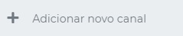. A plataforma vai para a tela de escolha do canal:

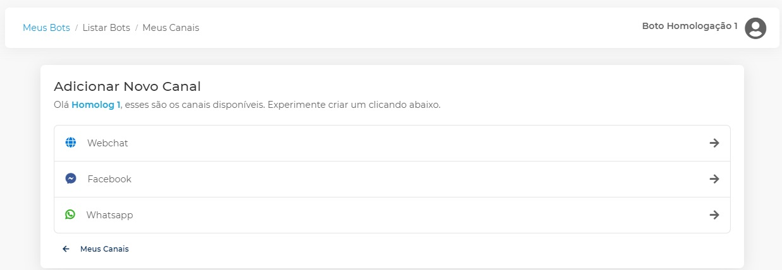

Acima, selecione o canal que deseja incluir, clicando na correspondente. Visualizamos as telas abaixo:

WhatsApp
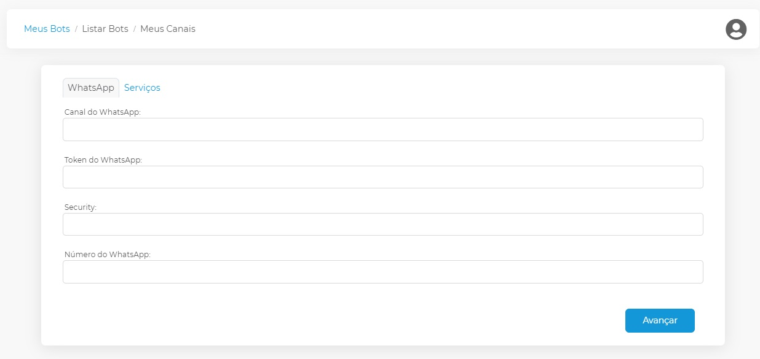

Agora, preencha os campos com as seguintes informações:
- Canal do WhatsApp: fornecido pela Consenso.
- Token do WhatsApp: fornecido pela Consenso
- Security: fornecido pela Consenso
- Número do WhatsApp: cole aqui o número do seu Boto no WhatsApp.

Facebook
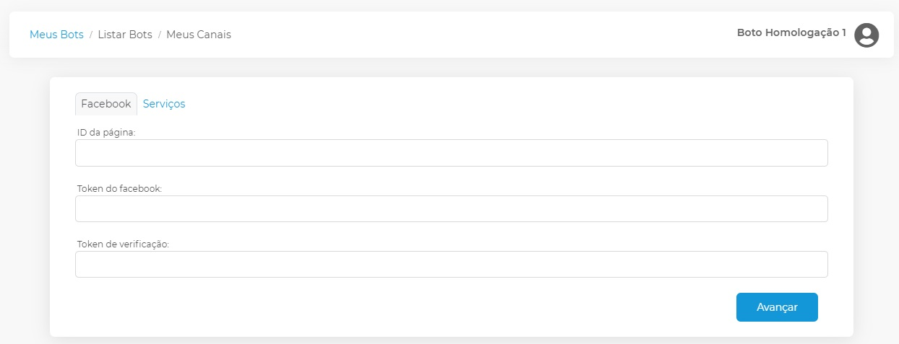

Agora, preencha os campos com as seguintes informações:
- ID da página: copie o número localizado abaixo do nome da página do Facebook em que você inscreveu o Boto e cole aqui.
- Token do Facebook: cole aqui o token de acesso gerado no Facebook.
- Token de verificação: cole aqui o token de verificação gerado no Facebook.

Webchat
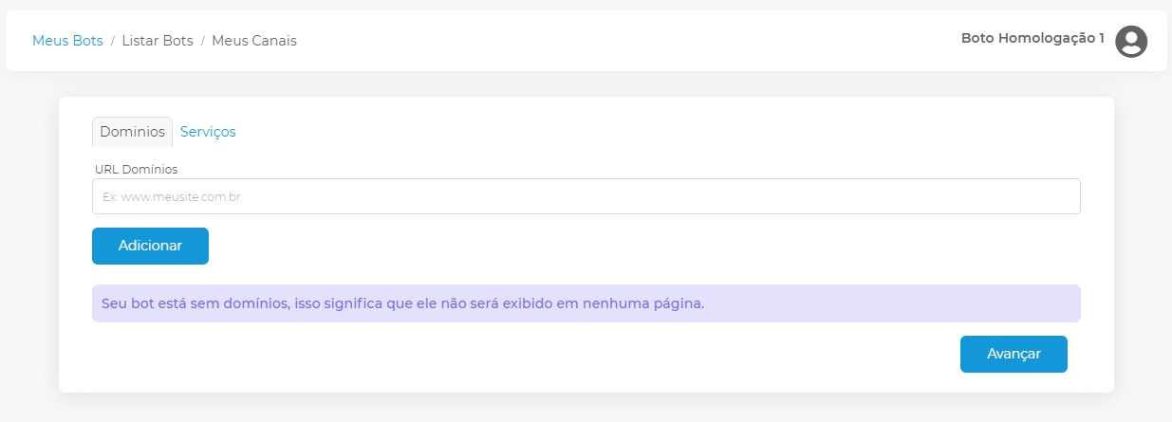

Agora, preencha os campos com as seguintes informações:
- U.R.L Domínios: cole aqui o endereço do site onde o Boto vai ficar.
Em todas as três telas, na aba Serviços você configura os serviços para cada canal, definindo sua posição no Menu, sua desabilitação, ou a mudança de seu nome:

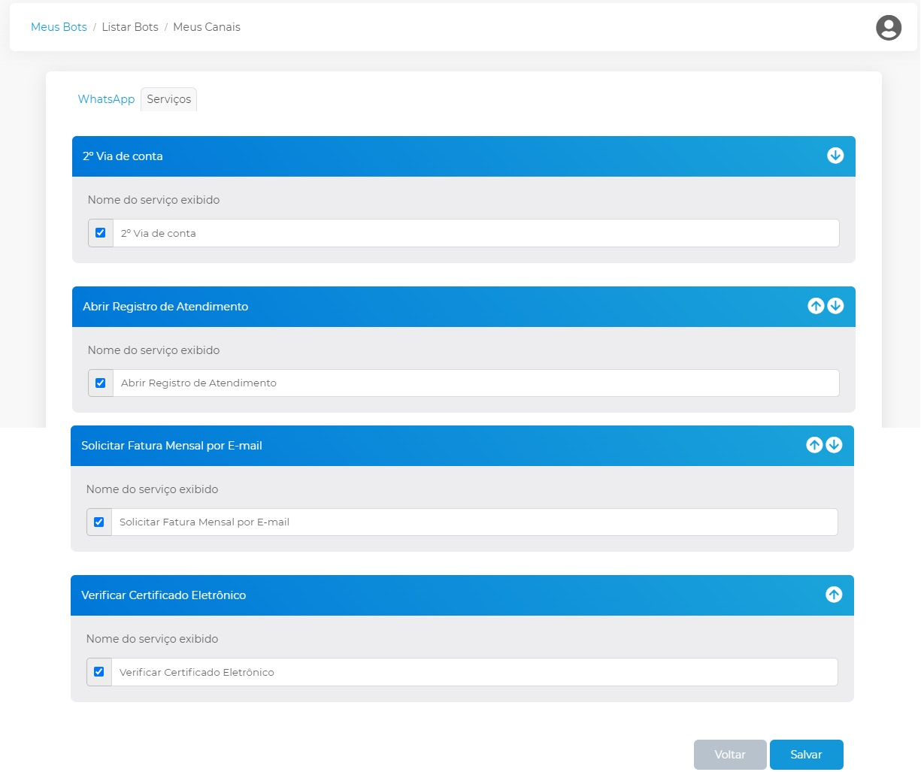

Agora, acima:
- Defina que serviço aparecerá primeiro no Menu utilizando as  correspondentes;
- Desabilite um serviço temporariamente, utilizando o ao lado;
- Altere o nome do serviço no campo correspondente;
- Clique em 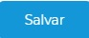.

3. Configurar Mensagens
Clicando em Configurar Mensagens você pode customizar suas próprias mensagens de:
- Alerta Inicial;
- Solicitação de Identificação Matrícula.

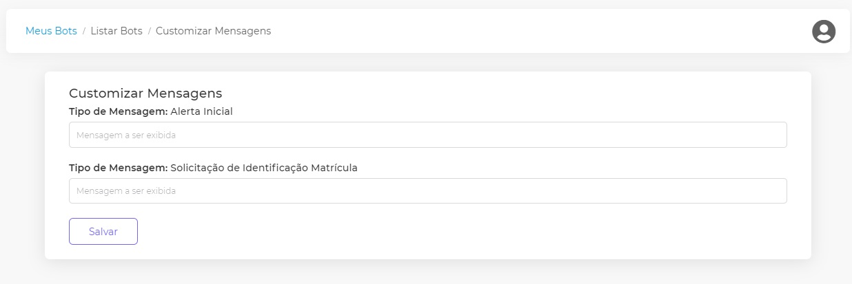

Feito isso, clique em 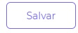

4. Customizar Parâmetros de Serviço
Clicando em Customizar Parâmetros de Serviço você customiza os parâmetros de todos os seus serviços no Boto, de acordo com suas necessidades e regras de negócio. Clique AQUI e veja diversos exemplos de customização de parâmetros de serviço, durante a fase de homologação do Boto, entre eles, os serviços de: Corte de Água e Esgoto a Pedido, Fatura por E-mail, Ligação Nova e Religação.

Minha Conta
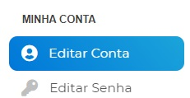

Minha Conta é onde você pode editar suas informações de conta da plataforma de gestão centralizada, além de trocar de senha.

1. Editar Conta
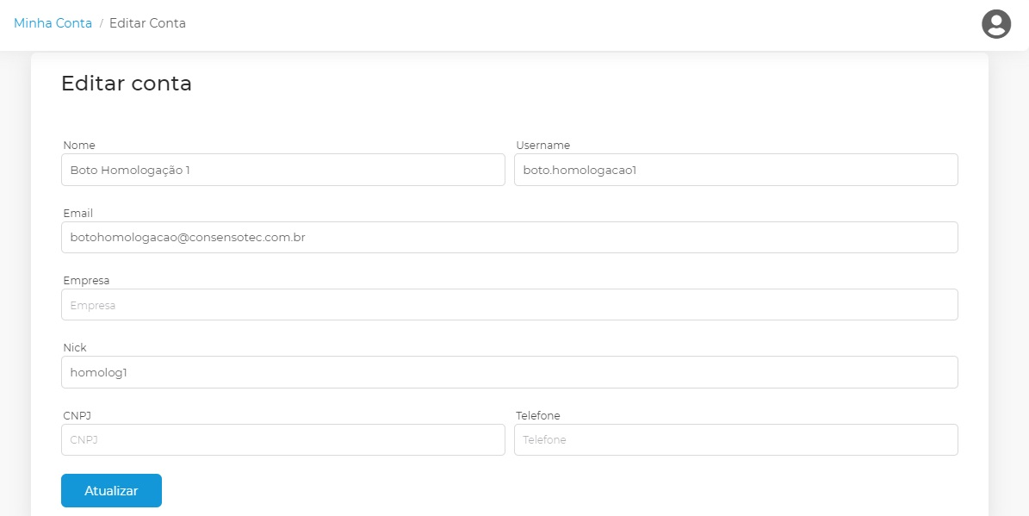

Acima, é possível visualizar para edição todas as suas informações de conta. Faça as alterações que necessita e clique em 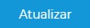.

2. Editar Senha
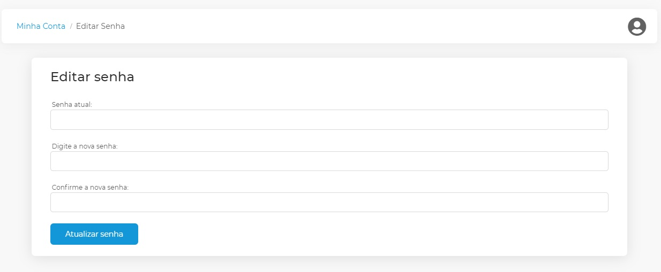

Acima, é possível alterar sua senha de acesso à plataforma de gestão centralizada. Altere sua senha e clique em 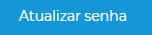.

Conclusão
Acompanhar suas estatísticas de acesso; configurar seu app e chatbot de acordo com sua estratégia de mídia e marketing; escolher o serviço que você deseja disponibilizar para o público, no canal de sua preferência; beneficiar-se de um Modelo de Inteligência Artificial rico e ambientado; obter insights com a experiência de uso do cliente; estabelecer as restrições de exibição do Boto em domínios autorizados; definir a estratégia de autenticação e configurar seus servidores. O potencial da plataforma de gestão centralizada é incrível, dando a você ampla possibilidade de gerir o seu Boto.
Clique AQUI para retornar.

